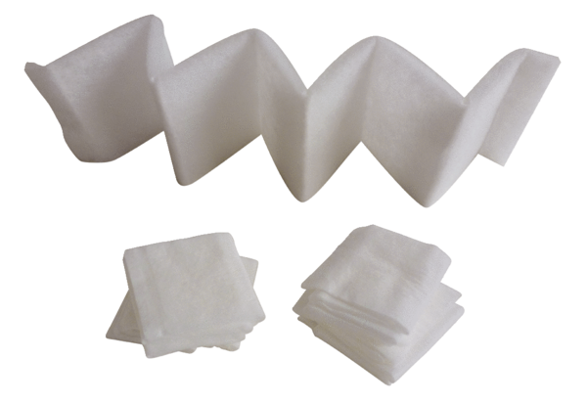Náhradní filtr FF 100Obsah dodávky: 5 kusůSortiment: D
Typové číslo: 0093.0652Výrobce: MAICO

